В рамках подготовки к гражданско-патриотическому месячнику в нашей школе прошло множество масштабных, интересных и трогательных мероприятий. Одно из них, это конкурс инсценированной военной песни «Песня в солдатской шинели». Организаторами конкурса стали Юнармейцы ВПК «Наследники».

Выпуск №8

Газета местного штаба ВВПОД «Юнармии»
Высокогорского муниципального района РТ

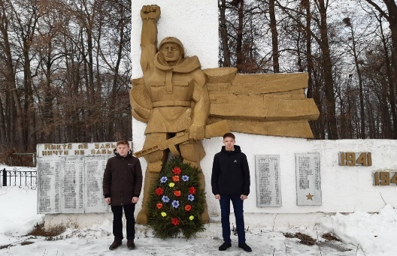
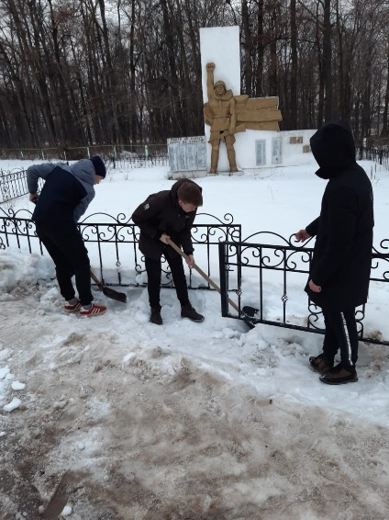
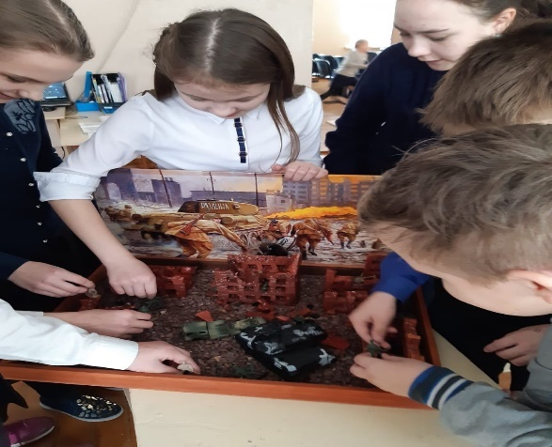
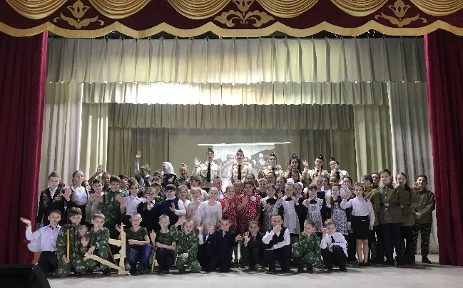
14 января Юнармейцы ВПК “Наследники” совместно с отрядом “Волонтеры Победы” привели в порядок территорию памятника Неивестному солдату.

В честь дня Защитника Отечества Юнармейцы совместно с отрядом «Волонтеры Победы» возложили цветы к памятнику Неизвестного солдата и Героя Советского Союза Липатова Н.Д.

13 января Юнармейцы ВПК «Наследники» совместно с отрядом «Волонтеры Победы» дали старт школьному проекту «Шаги к Победе». Первым этапом данной акции было изготовление макетов сражений в Великой Отечественной войне. Этап акции завершился выставкой работ каждого класса.

